**附件二**

**法人代表资格证明**

(招标人名称) ：

（法人代表姓名）为 （投标人全称）法定代表人，参加贵公司组织的 项目（招标编号： ）的招标活动，全权处理招标活动中的一切事宜。

特此证明。

法人代表签字：

详细通讯地址：

邮 政 编 码：

传 真：

电 话：

投标人全称（公章）：

日 期：

**法定代表人授权委托书**

致： (招标人名称)

_____________（投标人名称），中华人民共和国合法企业，法定地址： 。 （营业执照法定代表人）特授权________代表我公司全权办理____________（项目名称） （招标编号） （标段号） 项目的投标、谈判、签约、执行等具体工作，并签署全部有关的文件、协议及合同。

我公司对被授权人签署的所有文件、协议及合同负全部责任。

在招标人或招标代理机构收到撤销本授权的通知以前，本授权书一直有效。被授权人签署的所有文件、协议和合同（在本授权书有效期内签署的）不因授权的撤销而失效。

被授权人不得转授权。

被授权人签名：_________ 授权人签名：_________

职 务： _________ 职 务： ________

（盖单位章）

日 期:

|  |  |
| --- | --- |
|  | |
| 授权人身份证复印件正面 | 授权人身份证复印件反面 |
| 投标人公章 | |
| 被授权人身份证复印件正面 | 被授权人身份证复印件反面 |

**附件三**

**《投标真实性承诺书》**

内蒙古电力（集团）有限责任公司巴彦淖尔供电分公司：

我公司参与内蒙古电力（集团）有限责任公司巴彦淖尔供电分公司组织采购的 （项目名称），我公司承诺所提交的报名待审查材料、投标文件内容是真实有效的。如有不实，则违反招投标法“诚实信用”原则，我公司承担由此引发的所有责任。

投标人： （盖单位章）

法定代表人或其委托代理人： （签字）

地址：

电话：

年 月 日

**附件四：**

**联合体协议书**

(所有成员单位名称)自愿组成 (联合体名称)联合体，共同参加 (项目名称)勘察设计投标。现就联合体投标事宜订立如下协议。

1、 (某成员单位名称)为 (联合体名称)牵头人。

2、联合体牵头人合法代表联合体各成员负责本招标项目投标文件编制和合同谈判活动，并代表联合体提交和接收相关的资料、信息及指示，并处理与之有关的一切事务，负责合同实施阶段的主办、组织和协调工作。

3、联合体将严格按照招标文件的各项要求，递交投标文件，履行合同，并对外承担连带责任。

4、联合体各成员单位内部的职责分工如下： 。

5、本协议书自签署之日起生效，合同履行完毕后自动失效。

6、本协议书一式 份，联合体成员和招标人各执一份。

注：本协议书由委托代理人签字的，应附法定代表人签字的授权委托书。

牵头人名称： (盖单位章)

法定代表人或其委托代理人： (签字)

成员一名称： (盖单位章)

法定代表人或其委托代理人： (签字)

### **网站截图示例**

**一、全国企业信用信息公示系统（www.gsxt.gov.cn）查询方式及截图模板**

第1步：打开系统首页。

第2步：搜索框空白处输入投标人（供应商）名称并点击“查询”。

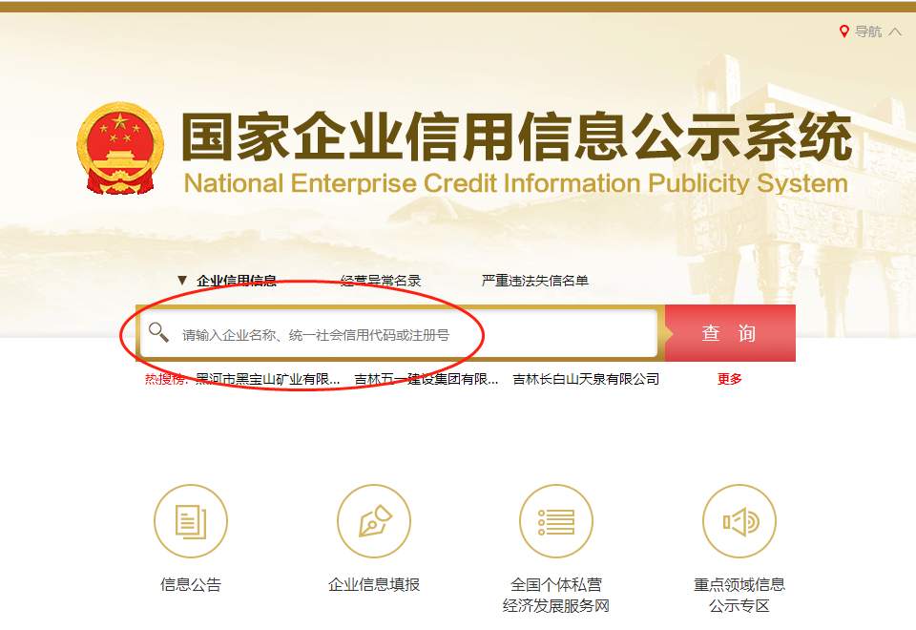

第3步：点击选择投标人（供应商）名称。

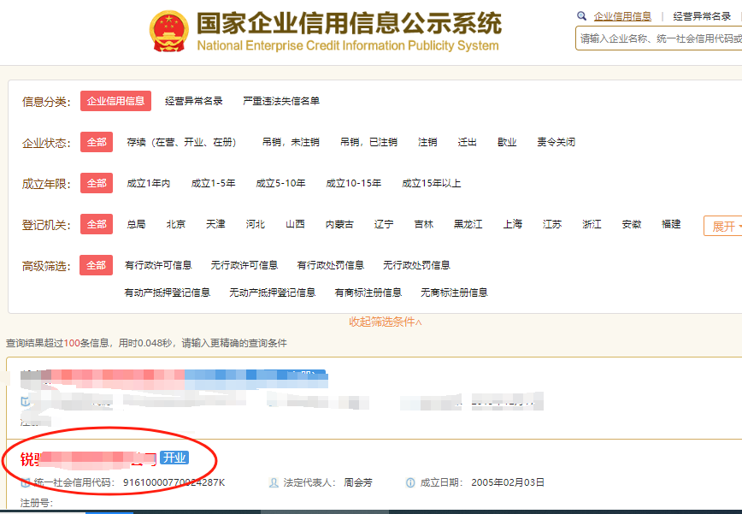

第4步：选择“列入经营异常名录信息”，截取当前页面，显示“暂无列入经营异常名录信息”。

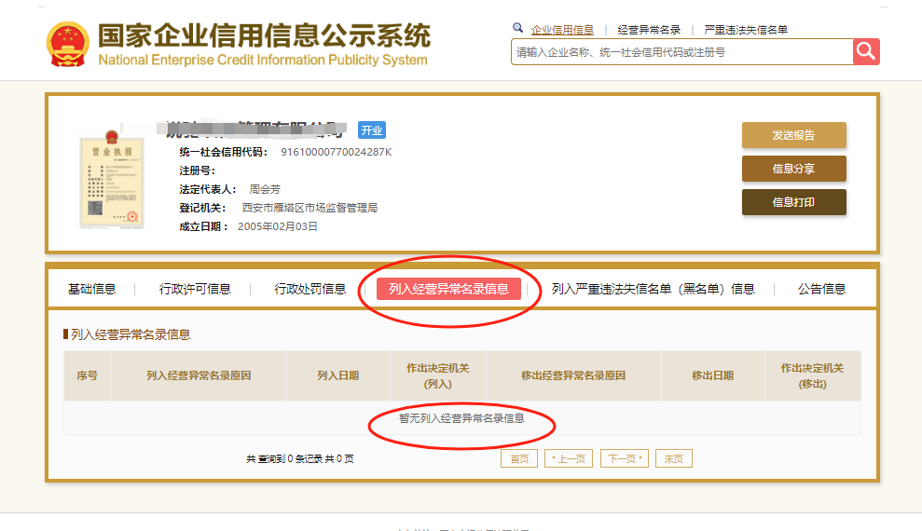

第5步：选择“列入严重违法失信企业名单（黑名单）信息”，截取当前页面，显示“暂无列入严重违法失信企业名单（黑名单）信息”。

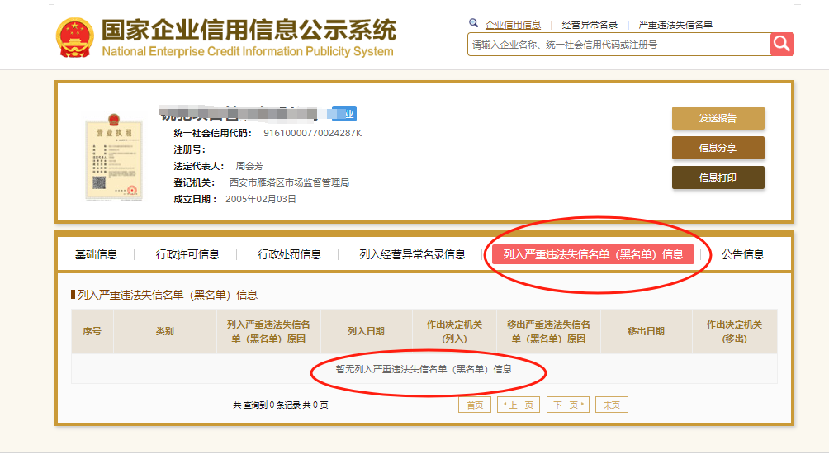

以上两项查询均截图后方可报名

**二、中国执行信息公开网查询方式及截图模板**

1. 打开信用中国网站首页（网址：https://www.creditchina.gov.cn/），点击“信用服务”→“失信被执行人 ”；

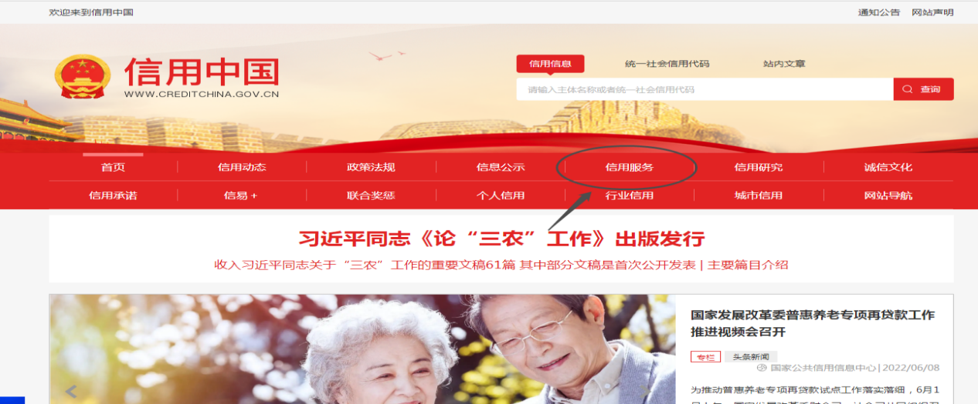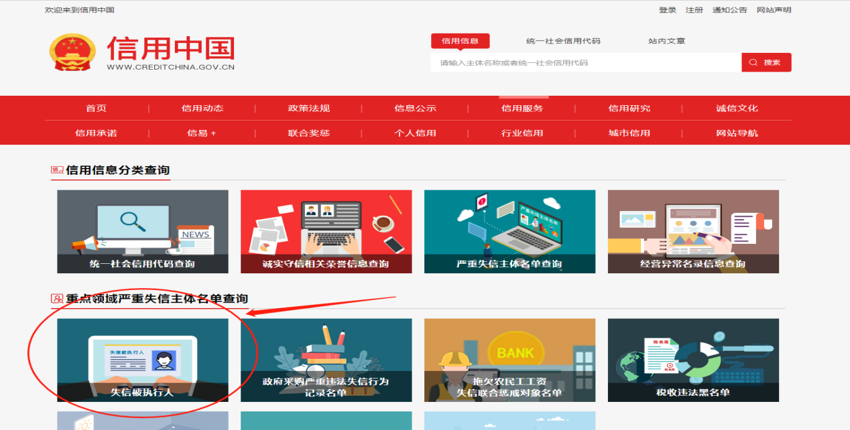

或打开“中国执行信息公开网”（网址：zxgk.court.gov.cn），点击“失信被执行人”；

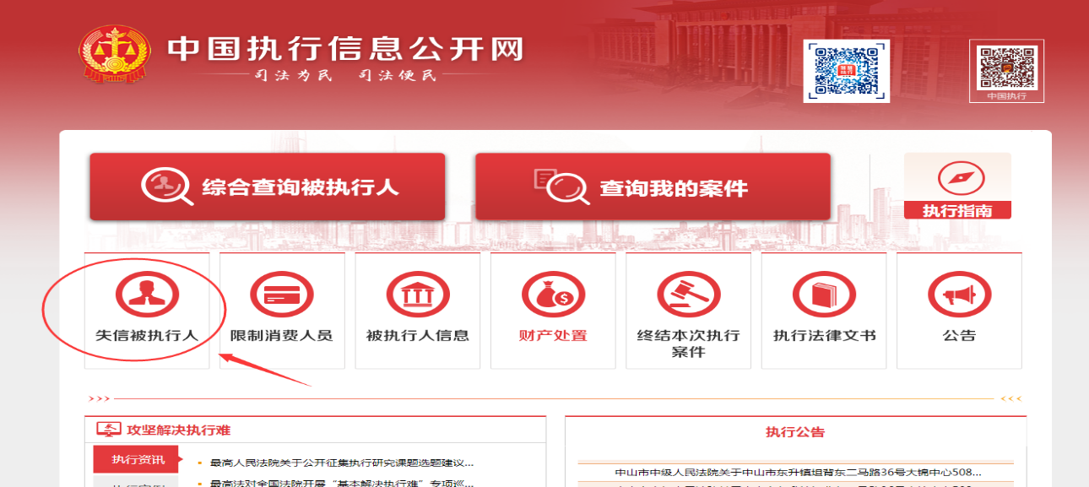

1. 在被执行人姓名/名称处输入“公司全称”,身份证号码/组织机构代码处输入“单位统一社会信用代码”，输入验证码后点击查询。

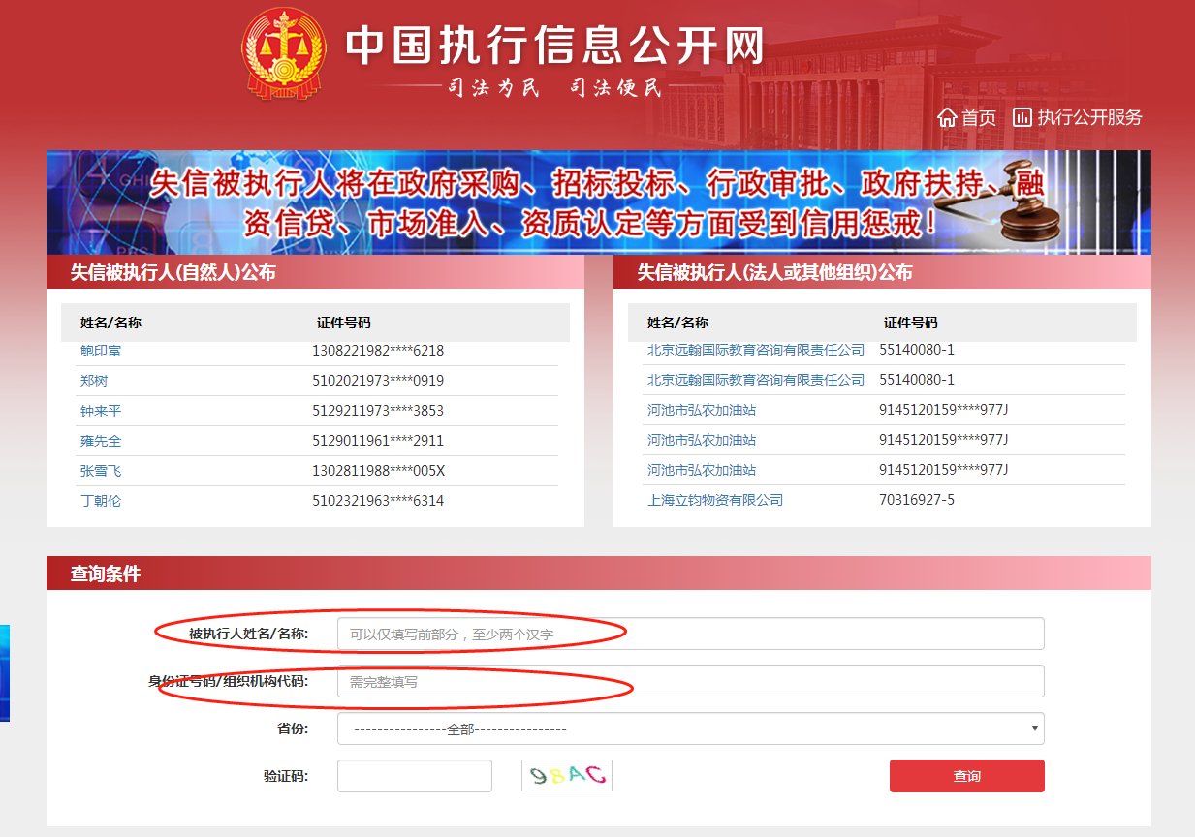

最终截图样式：

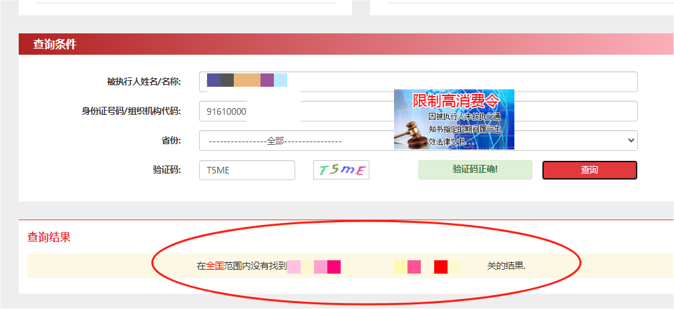

**三、中国裁判文书网网站查询方式及截图模板**

**1、投标人（供应商）查询**

（1）打开“中国裁判文书网”网站（http://wenshu.court.gov.cn/），点击高级检索；

（2）在全文检索中输入“行贿罪”，并选择“全文”；

（3）在“当事人”处输入投标人（供应商）全称；

（4）在裁判日期选择自招标文件获取之日起前三年（多于三年或不选裁判日期均可），点击检索；

（5）截取成功截图如下（须截取到左上角的时间）。

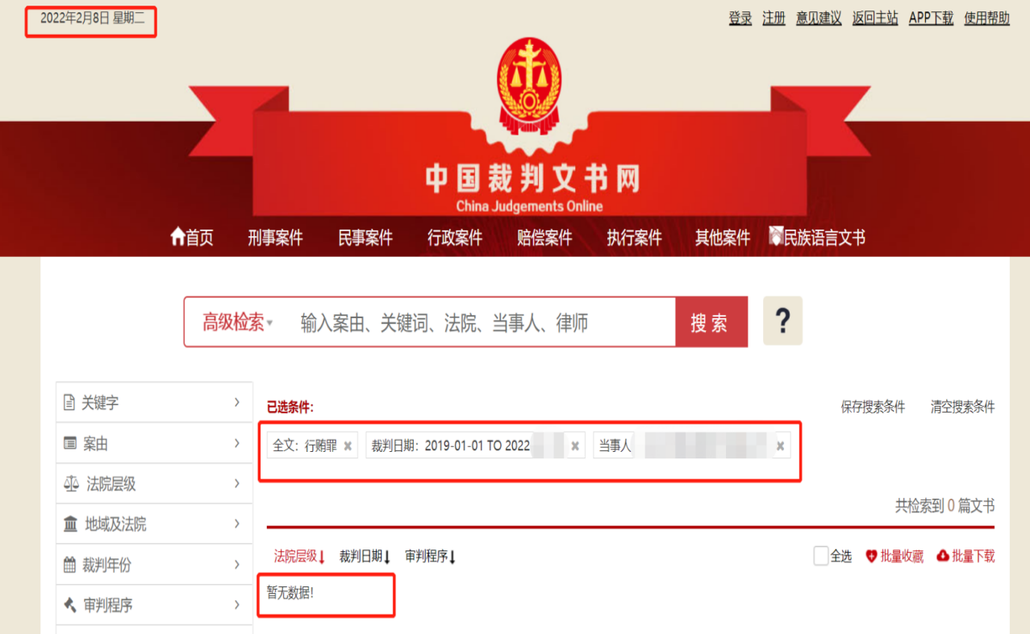**2、企业法定代表人查询**

（1）打开“中国裁判文书网”网站（http://wenshu.court.gov.cn/），点击高级检索；

（2）在全文检索中输入“行贿罪”，并选择“全文”，在“当事人”处输入企业法定代表人姓名；

（3）在裁判日期选择自采购文件获取之日起前三年（多于三年或不选裁判日期均可），点击检索；

（4）截取成功截图如下（须截取到左上角的时间）。

